TALLER EN EQUIPOS (REPASO EVOLUCIÓN HUMANA).
GRADO DÉCIMO
TERCER PERIODO 2014

Lee con atención el siguiente texto y responde las preguntas planteadas al final del mismo.
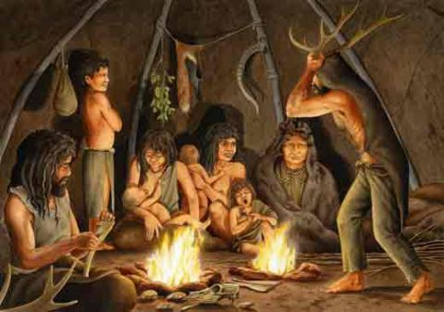
(…) “El control del fuego, fue presumiblemente, el primer paso en la liberación del hombre respecto de las ataduras a su medio ambiente. Calentando las brasas, el hombre pudo soportar las noches frías y pudo penetrar en las regiones templadas, incluso en las árticas. Las llamas le dieron luz en la noche y le permitieron explorar los lugares recónditos de las cavernas que le daban abrigo. El fuego ahuyentó a otras bestias salvajes. Por el fuego, se hicieron comestibles substancias que no lo eran en su estado natural. El hombre ya no tuvo que limitar sus movimientos a un único tipo de clima, y sus actividades no quedaron determinadas necesariamente por la luz del Sol.
Al controlar el fuego, el hombre dominó una fuerza física y poderosa y un destacado agente químico. Por primera vez en la Historia, una criatura de la naturaleza pudo dirigir una de las grandes fuerzas naturales. (…) El espectáculo de la brillante llama desintegrando a su vista una rama seca, cuando era introducida en las ascuas ardientes, y de su transformación en finas cenizas y en humo, debió estimular el rudimentario cerebro del hombre. No podemos saber qué cosas le sugerían estos fenómenos. Pero alimentando y apagando el fuego, transportándolo y utilizándolo, el hombre se desvió revolucionariamente de la conducta de los otros animales. De este modo, afirmó su humanidad y se hizo a sí mismo”
(Adaptado de Gordon Childe, V. “Los orígenes de la civilización”. E. F.C. México (1954).

A partir de la lectura anterior responde:
a. ¿Cuáles son las utilidades del fuego?
b. ¿De qué manera influyó el dominio del fuego sobre el desarrollo del cerebro de los homínidos?
c. De los siguientes homínidos, indica cuáles conocieron su uso (Homo habilis, Australopithecus, Hombre de Neandertal, Homo erectus).

Responde
2. Cuáles son los tres subórdenes de los primates?
3. ¿Qué animales son considerados antropoides y cuáles hominoides?
4. ¿En qué se diferencian el cráneo humano y el del simio?
5. ¿En qué se diferencian el esqueleto humano y el del simio?
6. ¿Cómo se denominan colectivamente a los seres humanos y a sus parientes fósiles?
7. ¿Cuál homínido se caracterizó por la cooperación social, el cuidado de los enfermos y la realización de rituales?
8. ¿A qué homínido se le atribuyen manifestaciones artísticas tales como la pintura en cavernas, el tallado y la escultura?
9 ¿Qué animales son simios?
10. ¿Qué adaptaciones presentan las manos y los pies de los primates para la vida arborícola?
11. ¿Por qué la posición de los ojos al frente, en los primates, es una adaptación a la vida arborícola?
12. Ordena cronológicamente las especies de homínidos del más reciente (6) al más antiguo (1), escribiendo junto a los números de la escalera, la letra con la que se muestra cada especie en el cuadro.

